人教版九年级物理《第二十二章 能源与可持续发展》单元检测练习及答案3
一、填空题
1．现代人类的生活离不开能量，并且种类多样，如（1）电能 （2）太阳能 （3）化石能 （4）核能等。下列是生活中用到的一些器具或生产工具，其中分别用到了哪种能量，填入序号。
a.太阳能热水器__________________； b.煤气灶_________________
c.电冰箱________________________； d.原子弹_________________
2．人类发明和制造的各种机械和机器，都可以看作是用来控制能量的转化形式、发生地点或时间的能量转换器。按照这一观点，蒸汽机是一种___________能转化为___________能的能量转换器；水力发电机是一种把_____________能转化为___________能的转换器；电动机是一种把_____________能转化为_______________能的能量转换器。
3．随着社会的发展，太阳能越来越被广泛的利用。请说出两点使用太阳能的优点：（1）_______________________（2）__________________________________。
4．俗语云：“水往低处流”；空气不会自行聚拢；在烧杯中的水，上面的水不可能沸腾，下面的水结冰。这些事例都说明了一个问题即：_________________________________________。
5．如图所示，为了形象的描述核能的获得，两位同学分别画了一张利用核能途径的原理图；其中甲图表示的是______________；图乙表示的是_________________。
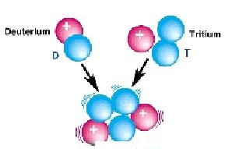
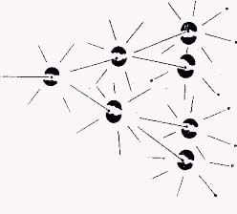
乙
甲

6．我国大亚湾核电站一号机组的发电功率为900 MW,若这个机组连续发电,一天内生产的电能可达__________kW·h．
7．随着原子核在1911年的发现，其后中子在1932年被发现，人们逐渐认识到原子核是由__________和__________组成的，其中__________带正电，__________不带电．
8．近些年来，有些农村地区存在大量焚烧农作物秸秆现象，这种做法不仅污染环境，还常引发火灾，是应当禁止的行为．根据所学知识可知，农作物秸秆燃烧时，其主要生成物除了粉尘、一氧化碳外、还有__________．因此大量焚烧秸秆增加了温室气体的排放，危害环境．另外，秸秆燃烧时其化学能转化为_______能，白白损失掉了．
9．据报道，桂林市为保护旅游胜地、漓江两岸的绿树森林，现已在漓江两岸农村兴建了一万个沼气池，沼气的主要成分是__________，该气体燃烧时放出大量的__________，所以能代替木材做燃料．
二、选择题（10—16单选，17—19多选）
10.改善现在的能源危机，下列措施中不可行的是（ ）
A．大力开发新能源 B．只要人类不使用能量就可以了
C．大量利用水能、风能 D．采用新技术、新设备，更新落后的技术装备
11．为减轻大气污染，下列措施中错误的是（ ）
A．建热电站，集中对企业或居民供热B．改进消烟和除尘装置，提高其性能
C．大力推广使用太阳能 D．放弃内能的利用，停止使用一切燃料
12．核电站的核心设备是（ ）
A．热交换器 B．汽轮发电机
C．核反应堆 D．冷凝器
13．下列说法中属于可再生能源的一组是（ ） 
A．水能、风能、太阳能 B．水能、风能、电能
C．化石能源、核能、生物质能 D．太阳能、核能、生物质能
14．水力发电中能量的转化情况是（ ）
A．水的机械能→水轮机的内能 B．水的机械能→水轮机的机械能→电能
C．水轮机的机械能→水的机械能→电能D．水的机械能→发电机的电能
15．核反应堆中发生的变化是（ ）
A．质量大的原子核的裂变 B．质量小的原子核的聚变
C．裂变和聚变同时发生 D．核物质燃烧释放出内能
16、下列做法不符合节约用电原则的是（ ）
A、离开房间时随手关灯 B、使用空调时不关闭门窗
C、使用电子高效节能灯 D、使用冰箱时尽量少开冰箱门
17．“能源危机”是当今世界共同面临的问题，以下解决危机问题措施切实可行的是
A．人人都要节约用水、用电，不浪费能源和人为毁坏物品
B．关闭全部现有的火力发电站[来源:学科网]
C．停止使用石油、煤炭资源，而改用核能和太阳能
D．各地都要大力兴建水力和风力发电站
18.学习实践科学发展观，可持续发展的理念应当落实到各项工作中。以下做法不符合可持续发展要求的是（ ）
A.若可能，出行时尽量使用自行车 B.大力开发利用太阳能和风能
C.节约用水、用电、用气 D.大力发展以煤为燃料的火力发电
19．关于太阳，下列说法正确的是（ ）
A．太阳内部发生的变化是原子核的裂变[来源:学科网]
B．太阳内部发生的变化是原子核的聚变
C．太阳内部发生的变化是原子核的裂变和聚变
D．太阳表面的温度约为6000 ℃
三、简答与实验
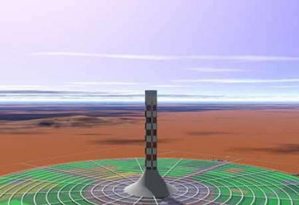
20.如图所示澳大利亚准备建造的一个太阳能发电厂，它的中间是一个高1000米的太阳能发电塔，位于一片巨大的玻璃暖房中央，碟形暖房占地4英里，整个工程将耗资3.5亿英镑，预计2009年完工。它利用温室原理，阳光透过玻璃暖房的屋顶，加热暖房的空气，暖空气沿塔身内32个巨大的管道升腾，推动发电机组源源不断地产生清洁环保的电力。发电塔的装机容量为200兆瓦，能满足20万家庭一年的电力需求。试说明这一过程中所涉及的能量转化情况。

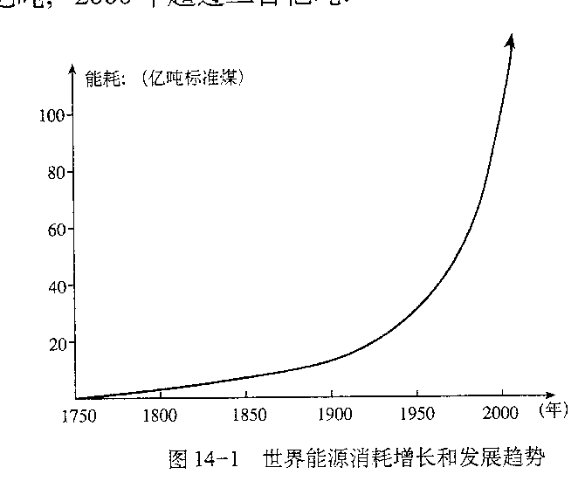
21.人类物质文明和精神文明不断增长，能源消耗量也越来越大。特别是近三四十年来，能耗增长趋势十分明显。如果把全世界的能源消耗量折合成热值为2.93×10⁷J的标准煤来计算，1950年为二十亿吨，1987年为一百一十多亿吨，2000年超过二百多亿吨。如图所示，能源消耗量这样迅速增长，会不会出现“能源危机”？人类能够解决能源消耗迅速增长这个问题吗？

22.小明为了解不同照明灯的性价比，制作了如下图所示的装置。在正对观察孔的纸箱内平放一张写有“E ”字的卡片，移动照明灯，使从观察孔恰能看清“E”字，测出灯与箱之间的距离，以比较灯的照明效果。实验后，他又查阅了相关资料，数据如下表：[来源:Zxxk.Com]
实验次数 | 灯泡类型 | 功率／W | 灯与纸箱之间的距离/cm
1 | 白炽灯 | 60 | 90
2 | 白炽灯 | 25 | 60
3 | 节能灯 | 11 | 90

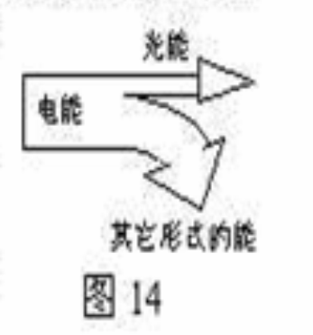
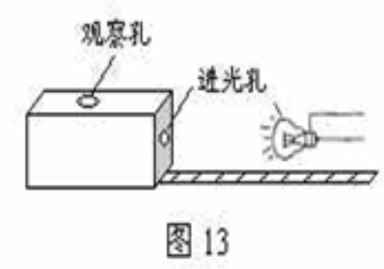
(l）分析实验数据，你可以发现白炽灯的照明效果与灯的功率和照明的距离有关。比较节能灯与白炽灯，在保证照明效果相同情况下，节能灯有什么优点_________。
(2）白炽灯工作时的能量转化情况如上图，试推测节能灯工作时的能量转化情况，仿照上图出节能灯工作时的能量转化图。
(3)小柯了解到白炽灯的发光效率大约只有8%，请计算一下60 W的白炽灯如一年正常工作2000h会白白浪费掉的电能_________。
五、计算题
23.电磁炉以其高效、节能、卫生、安全成为新一代智能灶具，一只1500W的电磁炉正常工作时，在1标准大气压下将1㎏的水从20℃加热到刚沸腾需要4min，请你回答：
（1）水沸腾时可以发现壶嘴喷出大量“白气”，在这一现象中的包含的物态变化过程是什么？
（2）电磁炉正常工作时，在1标准大气压下将1㎏的水从20℃加热到刚沸腾时，需要吸收的热量是多少焦？该过程电流做功多少焦？电磁炉的效率是多少？

24．如图是一种电能辅助式太阳能热水器，晴天时接收太阳能的真空镀膜管每小时能将2.1×10⁶J的太阳能转化为水的内能，电热管上标有“220V 1500W”。
(1)晴天时用太阳能加热，一天以lOh计算，可以将100kg，初温为20℃的水加热到多高的温度?[水的比热容C=4.2×10³J/(kg·℃)]
(2)阴雨天时用电加热，如果消耗的电能全部转化为水的内能，热水器在额定电压下工作，将上述同样质量的初温相同的水加热到同样的温度需要多长的时间？
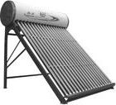
（3）请你说说利用太阳能有什么优点？

25．社会发展到今天，能源危机开始困扰人类. 人们正在寻找各种可能的未来能源，以维持人类社会的持续发展.热核聚变是在上亿摄氏度的高温条件下利用氢的同位素氘、氘在可控情况下发生的核聚变. 聚变反应中释放出来的核能提供大量的热量，就像造出一个“人造太阳”. 反应后的生成物是无放射性污染的氦.预期于2010年建成的实验反应堆，可以在16min产生1.44×10¹²J的热量. 据媒体报道： 1L海水提取的氢的同位素，在完全聚变反应中释放的能量，相当于300 L汽油完全燃烧所释放的热量. 请根据所提供的数据进行计算，并回答以下问题：
（1）若汽油的密度约为0.7×10³kg/m³，300L汽油的质量是多少？
（2）若汽油的热值为4.6×10⁷J/kg，300L汽油完全燃烧能释放多少热量？
（3）从1.49×10²L海水中提取氢的同位素，在发生聚变时可以产生1.44×10¹²J的热量，若这些热量转化为电能的效率为50%，则它可以供给一台功率是200W的电视机正常工作多少小时？
（4）你知道吗？在安徽省合肥市科学岛上也有一台“人造太阳”. 这个名为托卡马克的装置就要点火实验了. 阅读了上述材料和数据后，你一定会有很多感受，谈谈你对“人造太阳”的认识.

五、综合能力题
26．阅读短文，回答短文后的问题
能源的开发和环境保护
在日常生活和各种产业中我们都要消耗能量。煤、石油、天然气等物质都能够提供可利用的能量，空气的流动、水的流动也能够提供可利用的能量，我们平时说的“能源”，指的就是这些能够提供可利用能量的物质和自然过程。
近二三百年以来，人类相断发明了蒸汽机、内燃机、电动机等动力机械，使生产力得到了飞速发展。但是，能源的消耗也急剧增长。研究人员估计，按照目前的石油开采速度，地球上的石油储藏将在几十年内全部采完；煤的储量稍多一些，但也将在200多年时间内采完。可以想象，如果没有了石油和煤碳，汽车、飞机、轮船和铁路上的内燃机车都不能开动，火力发电厂将停止发电，人类的社会生活将会瘫痪。
大量消耗石油和煤炭还带来了环境污染问题，燃烧时产生的二氧化碳增加了大气中二氧化碳的含量，由此产生了“温室效应”……
煤炭中常常含有较多的硫，燃烧时形成的二氧化硫等物质会使雨水的酸度升高，形成“酸雨”，腐蚀建筑物，土壤酸化。
（1）从文章中找出两个常用的能源，再举出两个利用能源的实例。
（2）过度开发煤、石油和天然气等化石能源会造成哪些危害？试举两例。
（3）应该如何保护周围的环境？你应该怎样做？试举一例。

答案
一、填空题
1.a（1）b（2）c（3）d（4）
2.内 机械 机械 电 电 机械
3.（1）太阳能分布广阔，获取方便（2）清洁不会造成环境污染
4.能量的转移和转化是有方向性的
5.重核的裂变 轻核的聚变
6．2.16×10⁷
7．质子中子 质子 中子
8．二氧化碳 内
9．甲烷 热量
二、选择题
10．B 11．D 12．C 13．A 14．B 15．A16．B 17．A 18．D 19．BD 
三．简答与实验
20.太阳能转化为内能，内能转化为机械能，机械能转化为电能
21.能源消耗的迅速增长，会出现能源危机。人类只有不断开发太阳能、核能、地热能等新能源，才能够解决人类将来面临的能源危机
22．（1）节能．
电能
光能
其它形式的能
（2）（能表示出电能转化为光能明显比白炽灯多即可）
（3）110.4（kwh）
四、计算题
23．解：(1)液化 (2)3.36×10⁵J 3.6×10⁵J 93.3%
24．解：(1)l天10h太阳能热水器吸收的热量：
Q_{吸} = W = 2.1×l0⁶×10=2.1×10⁷(J) ．
由Q_{吸} = cm (t一t₀)得水末温度t= $\frac{Q_{吸}}{\text{cm}}$ + t₀ = $\frac{2\text{.}1×{\text{10}}^{7}}{4\text{.}2×{\text{10}}^{3}×\text{100}}$ + 20 =70（℃）
(2)阴天改用电加热时，有：Q_{吸}=W_{电}=2．1×l0⁷ J
由W_{电} =R得需要的时间为：t = $\frac{W_{电}}{P}$ = $\frac{2\text{.}1×{\text{10}}^{7}}{\text{1500}}$ =1.4 × l0⁴(s)
(3)太阳能的优点：不污染环境，可再生，可以从自然界源源不断地得到。
25．（1）m=ρv=0.7×10³kg/m³×300×10⁻³m³=210kg
（2）Q_{放}=mq=210kg×4.6×10⁷J/kg=9.66×10⁹J）
（3）t==1.44×10¹²J×50%=3.6×10⁹s=1×10⁶h
（4）从人类的可持续发展、环保、对中国国力的认识、安全等各方面回答均可.
五、综合能力题
26．⑴石油，煤，天然气，风力发电将风能转化为电能，太阳能热水器把太阳能转化为内能⑵大气污染，温室效应、酸雨等；⑶保护森林、节能等。

